LE CARRE MAGIQUE
TP info sur tableur

Objectif : Inventer des carrés magiques en s’aidant du tableur.

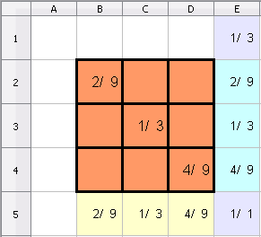

- a) Dans une feuille de calcul d’un tableur, reproduire le tableau ci-dessus tel que :
  - Dans les cellules E2, E3 et E4, on affichera les sommes des nombres contenus dans une même ligne du carré rouge.
  - Dans les cellules B5, C5 et D5, on affichera les sommes des nombres contenus dans une même colonne du carré rouge,
  - Dans les cellules E1 et E5, on affichera les sommes des nombres contenus dans une même diagonale.

b) Modifier le format de la feuille de calcul pour obtenir un affichage des nombres en écriture fractionnaire simplifiée :
Sélectionner le tableau, cliquer « Format » puis « Cellules ». Cliquer sur l’onglet « Nombres » et choisir « Fraction » dans l’onglet « Catégorie ». Dans « Description de format », inscrire ???/ ???

- Un carré magique est un tableau tel que la somme des nombres contenus dans une même ligne, une même colonne ou une même diagonale soit la même.
Recopier et compléter le carré rouge par des nombres en écriture fractionnaire de façon à rendre ce carré magique.

- Prolongement : Effacer les neuf nombres du carré rouge et inventer un nouveau carré magique contenant des nombres en écriture fractionnaires.

Hors du cadre de la classe, aucune reproduction, même partielle, autres que celles prévues à l'article L 122-5 du code de la propriété intellectuelle, ne peut être faite de ce site sans l'autorisation expresse de l'auteur.
www.maths-et-tiques.fr/index.php/mentions-legales

